**Заместителям глав**

**администраций районов**

**Санкт-Петербурга,**

**курирующим вопросы**

**образования**

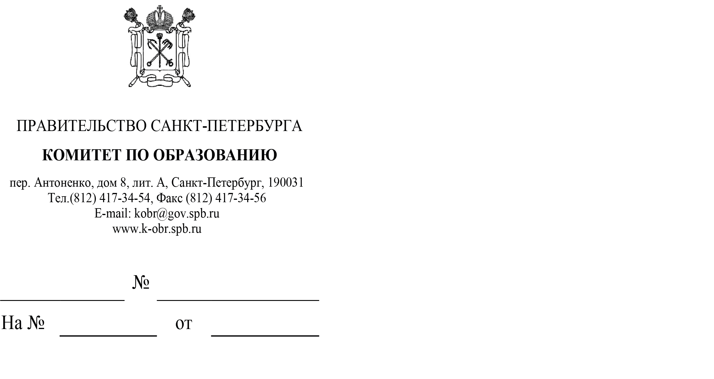

**Уважаемые руководители!**

При проведении государственной итоговой аттестации по образовательным программам среднего общего образования (далее - ГИА) в 2023 году запланировано применение технологии печати экзаменационных материалов и сканирования бланков ответов участников экзамена в аудиториях пунктов проведения экзамена (далее - ППЭ).

В рамках подготовки к проведению ГИА в 2023 году необходимо провести мониторинг наличия оборудования (многофункциональных устройств или сканеров)   
в аудиториях ППЭ для применения технологии печати экзаменационных материалов   
и сканирования бланков ответов участников экзамена в аудиториях ППЭ. Характеристики оборудования должны соответствовать техническим требованиям согласно приложению к данному письму.

По результатам проведенного мониторинга в срок до 26.09.2022 необходимо направить информацию в электронном виде на адреса электронной почты: [rcoi@ege.spb.ru](mailto:rcoi@ege.spb.ru), [glybovskaya@kobr.gov.spb.ru](mailto:glybovskaya@kobr.gov.spb.ru) с последующим предоставлением   
на бумажном носителе.

Дополнительно сообщаем, что форма для заполнения результатов мониторинга   
в формате .xls направлена на адреса электронной почты пунктов первичной обработки информации районов Санкт-Петербурга.

Приложение: на 1 л. в 1 экз.

**С уважением,**

**заместитель председателя Комитета М.Ю. Пучков**

Глыбовская О.В., (812)576-18-76

Приложение

к письму Комитета по образованию

от ___________ № _______________

Технические требования к принтеру и сканеру для обеспечения печати экзаменационных материалов и сканирования бланков в аудитории ППЭ

|  |  |
| --- | --- |
| Локальный лазерный принтер (использование сетевого принтера  не допускается) | Формат: А4.  Тип печати: черно-белая.  Технология печати: лазерная.  Размещение: настольный.  Скорость черно-белой печати (обычный режим, A4): не менее 25 стр./мин.  Качество черно-белой печати (режим наилучшего качества): не менее 600 x 600 точек на дюйм.  Объем лотка для печати: от 250 листов. |
| Локальный TWAIN – совместимый сканер (использование сетевого сканера не допускается) | Формат бумаги: не менее А4.  Разрешение сканирования: поддержка режима 300 dpi.  Цветность сканирования: черно-белый, оттенки серого.  Тип сканера: поточный, односторонний,  с поддержкой режима сканирования ADF: автоматическая подача документов. |

Допускается использование многофункционального устройства, технические характеристики которого удовлетворяют требованиям к принтеру и сканеру.